**Prototipos del DESAFÏO**

**Título del Desafío: Ingeniero Virtual**

**Nombre / número del grupo: Horticultura Virtual /01**

**Integrante(s): Camila Araújo / Gastón Aguilera / Paula Minervini**

**Pantalla Principal**

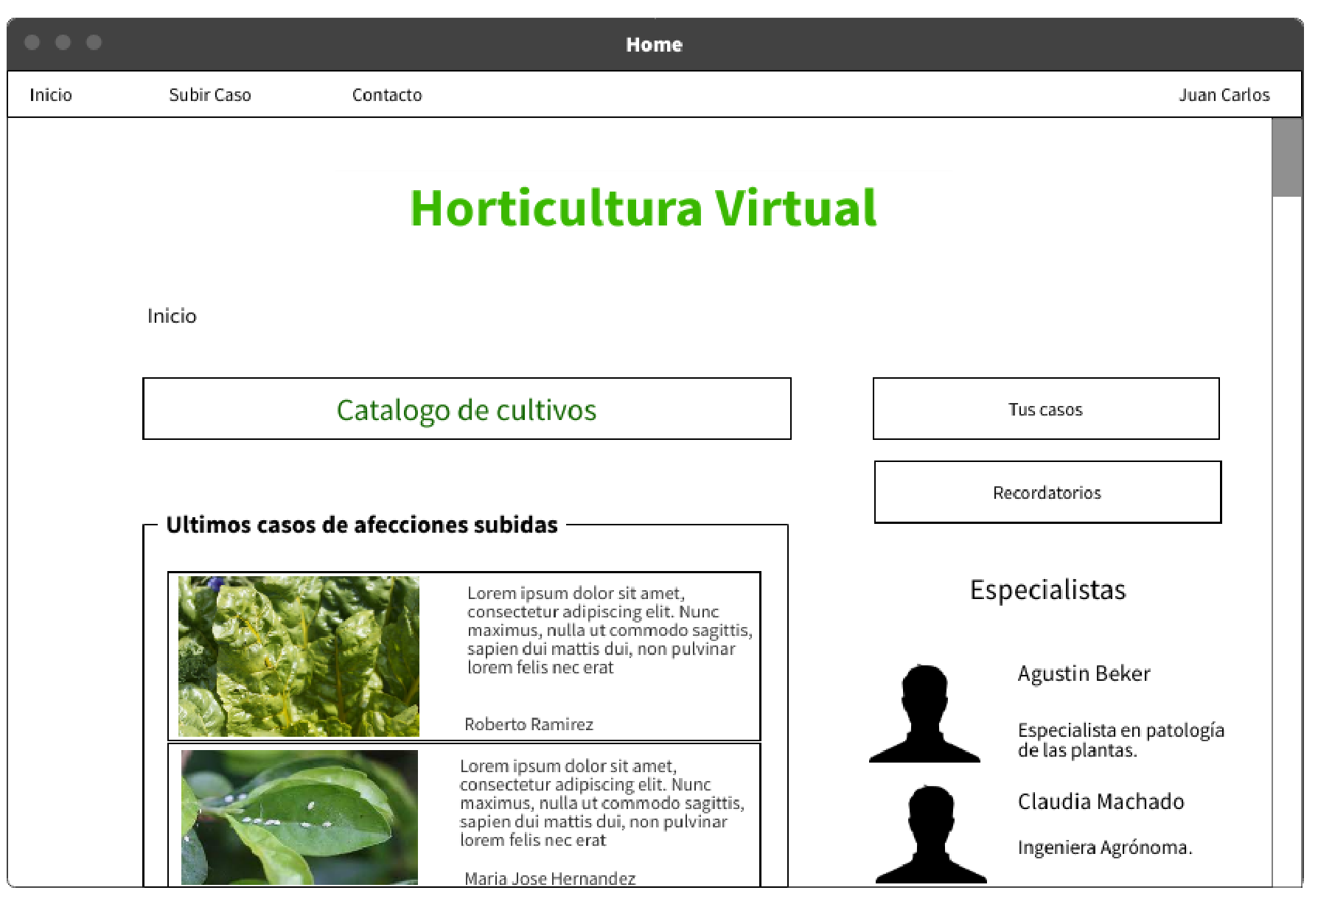

1. **Registro de usuarios**

En el sitio se podrá registrar mediante un formulario, en el cual se ingresarán algunos datos personales, el usuario y contraseña para el ingreso posterior del mismo. En el caso de que sea un usuario administrador se pedirá un código de verificación. Si en algún campo es invalido, se notificará en el momento sobre el mismo.

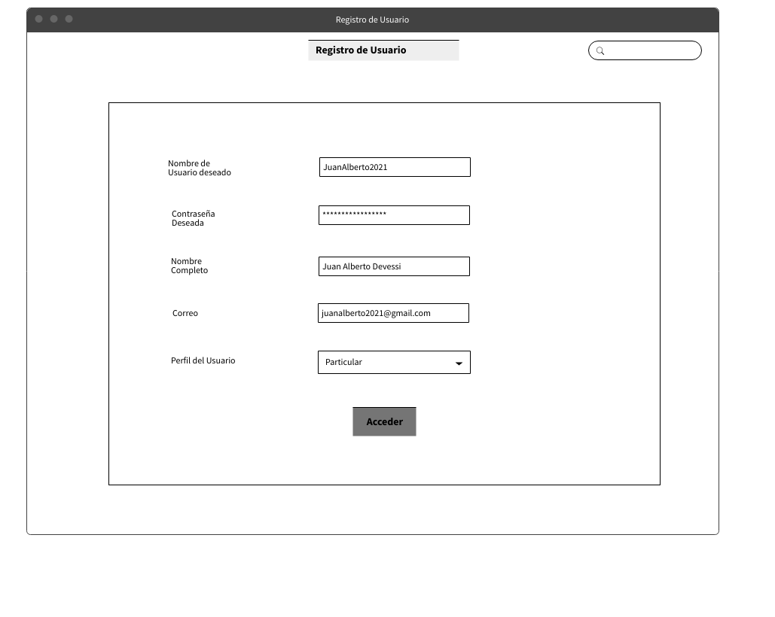

1. **Login de usuarios**

Al ingresar al sitio, el sistema deberá solicitar en un formulario el nombre

de usuario y la contraseña para que se pueda acceder a la sección principal. En caso de que el usuario o la contraseña sean incorrectos se deberá mostrar un mensaje indicando el error “El usuario y/o la contraseña ingresados son incorrectos”. Una vez que se confirme que el usuario y la contraseña ingresados son correctos, dependiendo del rol del usuario el sistema deberá redirigirlo al módulo correspondiente.

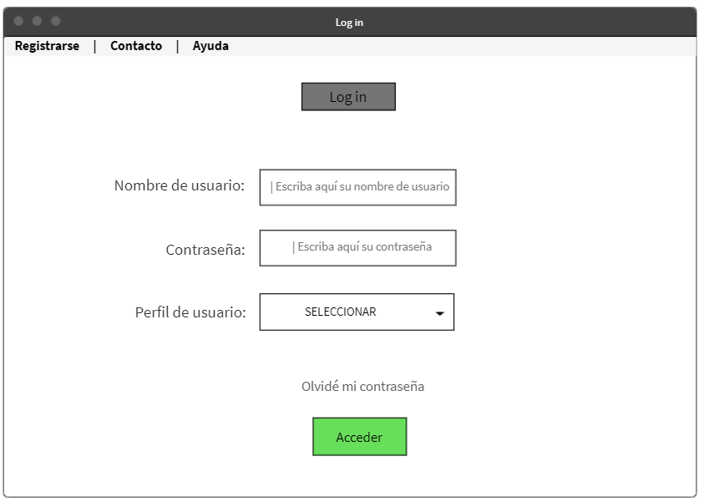

**Login de usuario particular**

Una vez que el usuario ingrese al sitio se abrirá una pantalla solicitando su información de usuario, entre estos se encontrará “Nombre de usuario”, en este campo el usuario deberá completar el nombre con el que se ha registrado en el sitio web. En el campo “Contraseña” el usuario escribirá la contraseña que creó, en caso de no recordarla podrá hacer click en la opción “Olvidé mi contraseña” y seleccionar un método para recuperarla, esta opción se encuentra a continuación del campo para la contraseña.

Luego insertará la información correspondiente en el campo “Nombre completo”.

Y por último en el campo “Perfil de usuario” seleccionará la opción “Particular”.

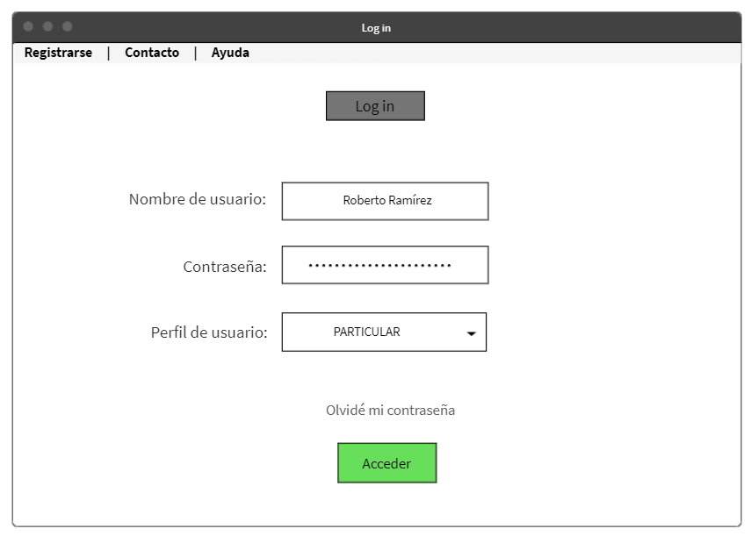

**Login de usuario administrador y personal capacitado**

En el perfil de administrador y personal capacitado deberán completar el mismo formulario, a excepción de que en el campo “Perfil de usuario” deberán seleccionar la opción “Administrador” o “Personal capacitado” según corresponda.

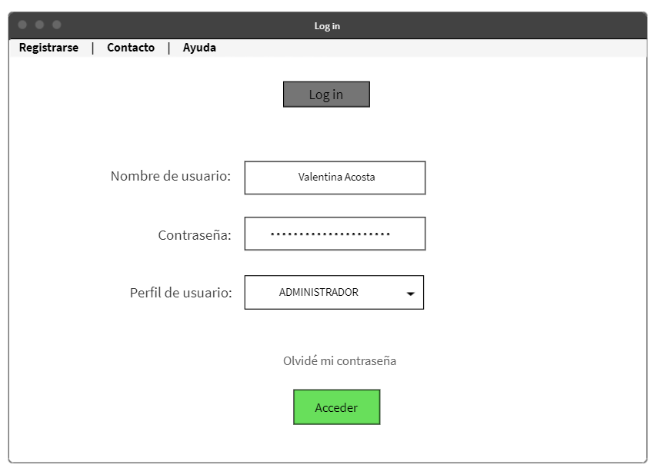

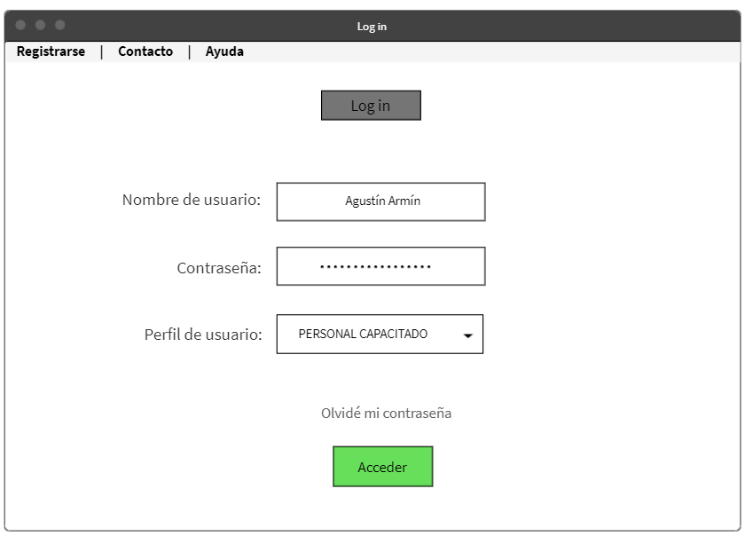

1. **Ingreso de casos**

En la página principal habrá un lugar en donde se podrá ir a un formulario para hacer el ingreso de un caso de una planta, detallando sus características y la posibilidad de adjuntar un video o foto de la misma. Esto solo se podrá hacer habiéndose logueado previamente.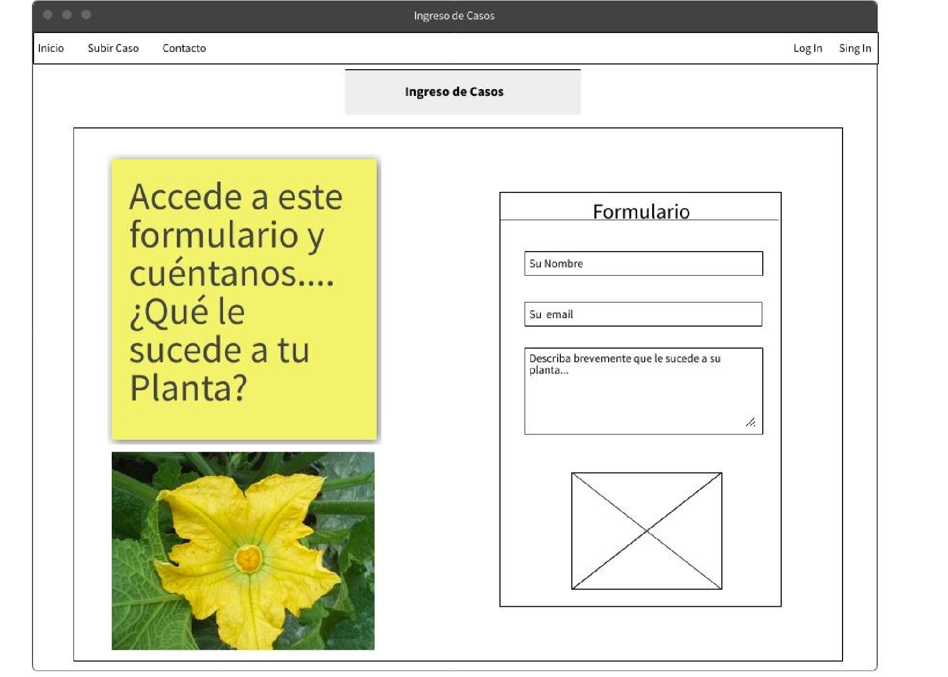

Una vez que el caso haya sido publicado, el usuario tiene la opción de editarlo en caso de que haya olvidado añadir detalles o los archivos multimedia, y en caso de que lo desee, podrá eliminar la publicación de su caso.

**Vista de los casos de un usuario particular**

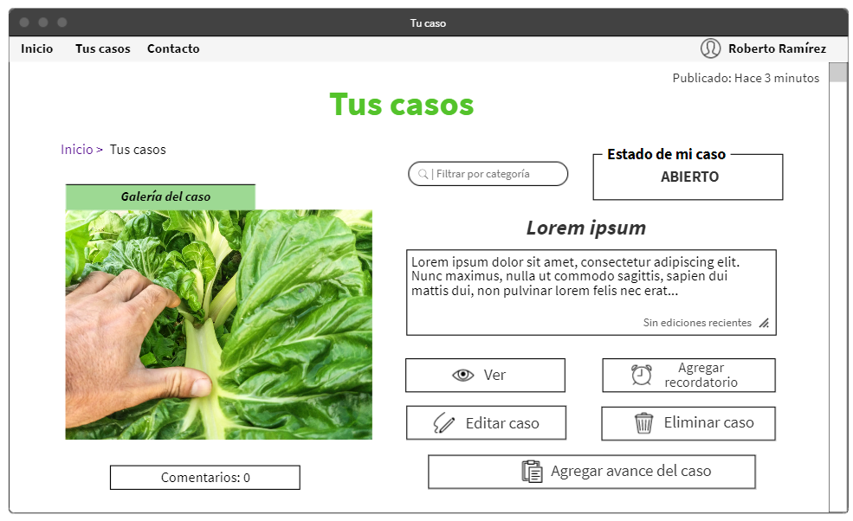

**Vista del Administrador**

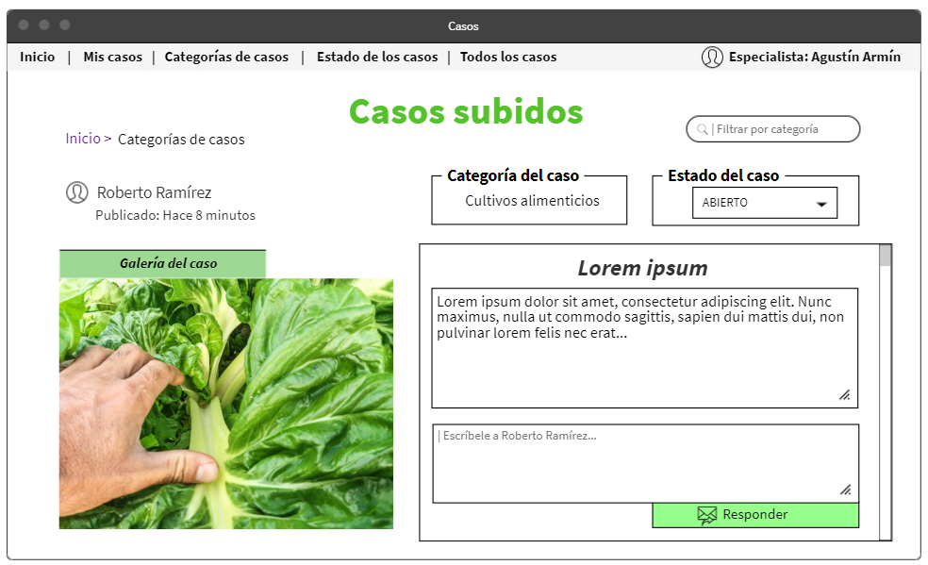

**Vista del Especialista al tomar un caso y enviar una respuesta**

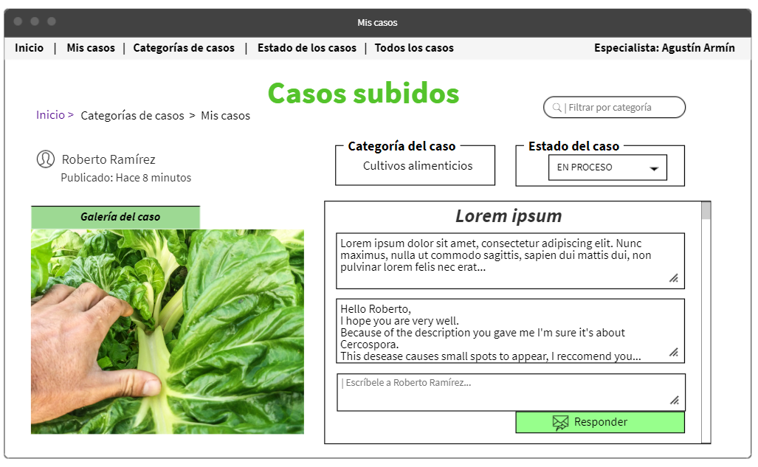

**Vista del usuario particular al recibir una respuesta**

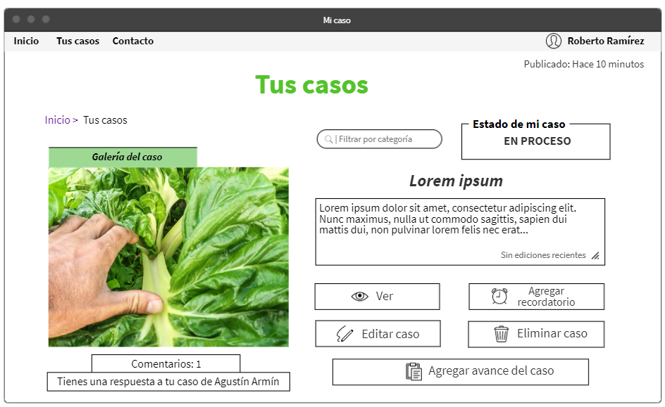

1. **Catálogo de cultivos**

En el sitio habrá un apartado en donde se mostrarán todos los tipos de cultivos (legumbres, cítricos, etc.) para facilitar la búsqueda de información de los mismos.

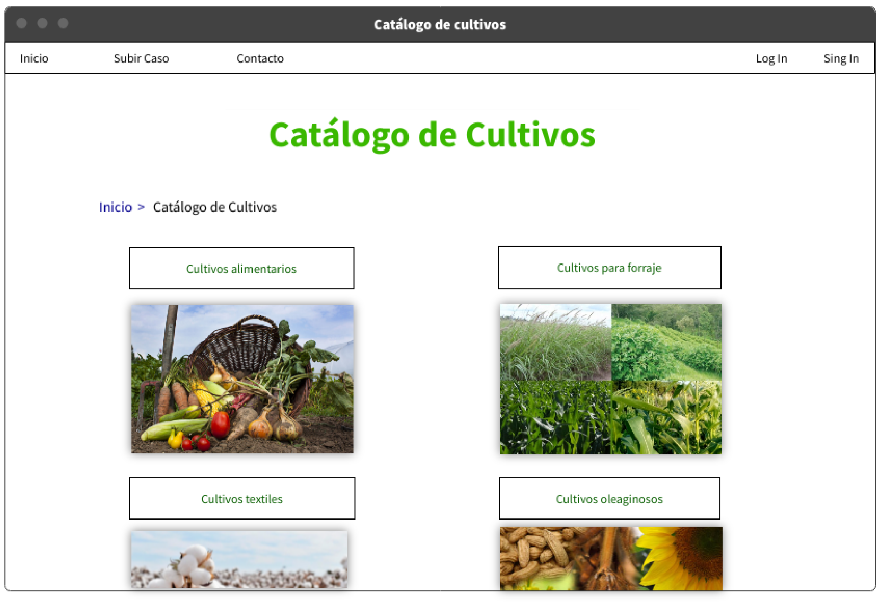

1. **Secciones de cultivos**

Al ingresar en algún catálogo de, el sitio web deberá mostrar una sección con todos los cultivos correspondientes al mismo, un buscador y una opción de ordenamiento para facilitar la navegabilidad.

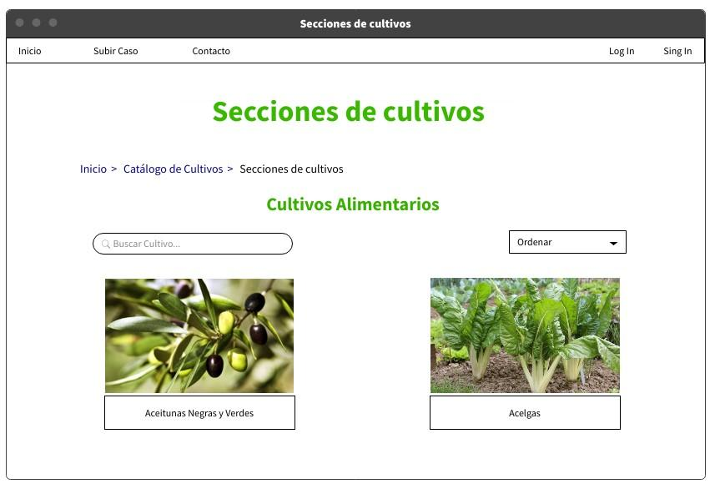

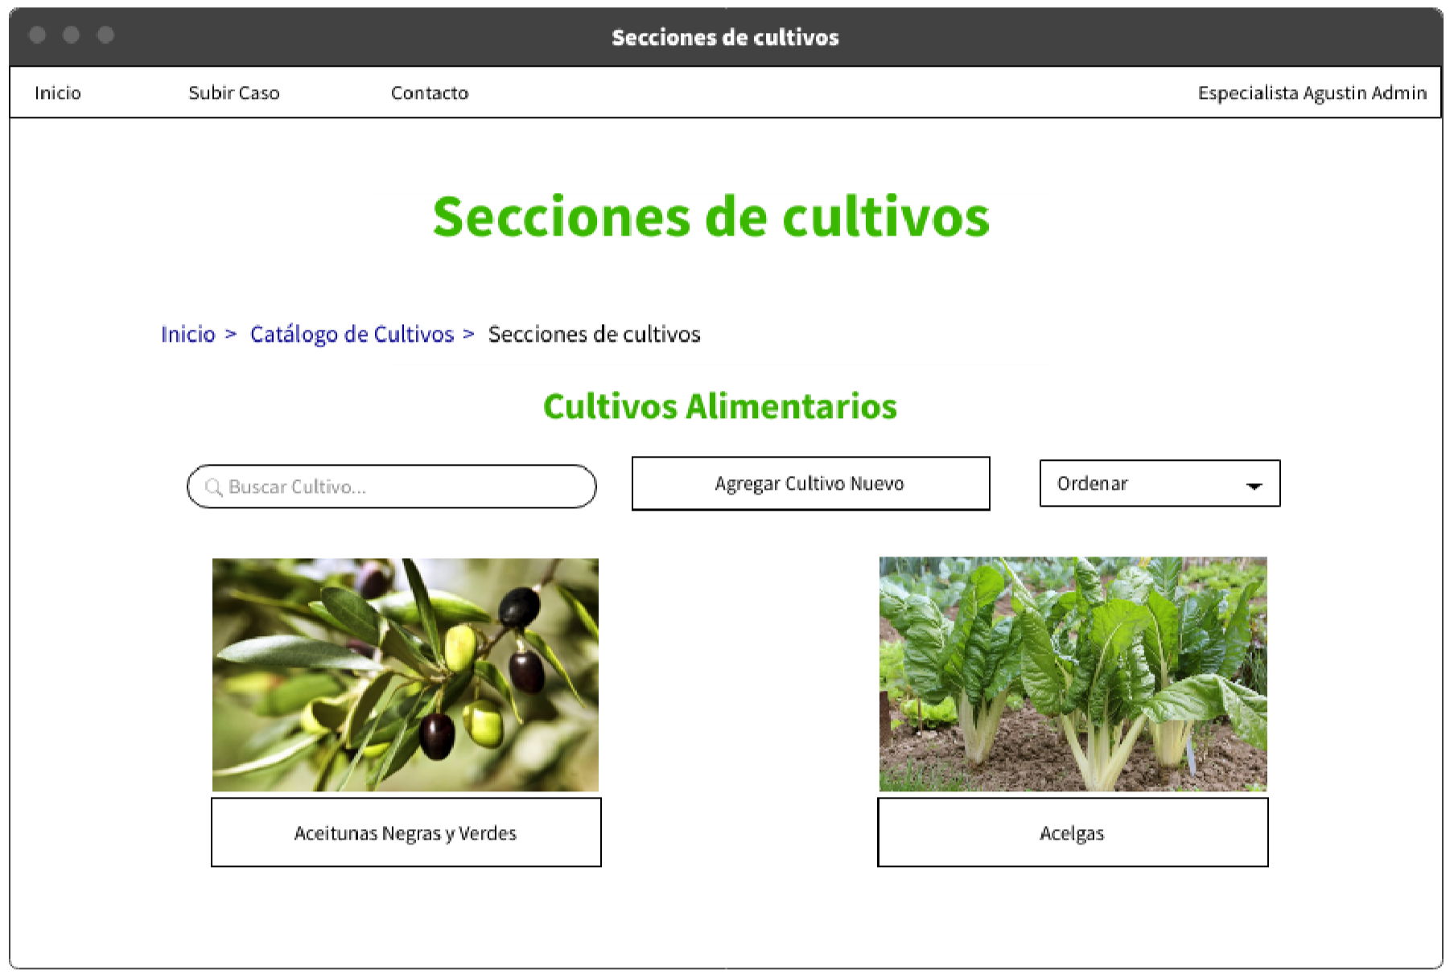**Vista del Especialista**

1. **Cultivos**

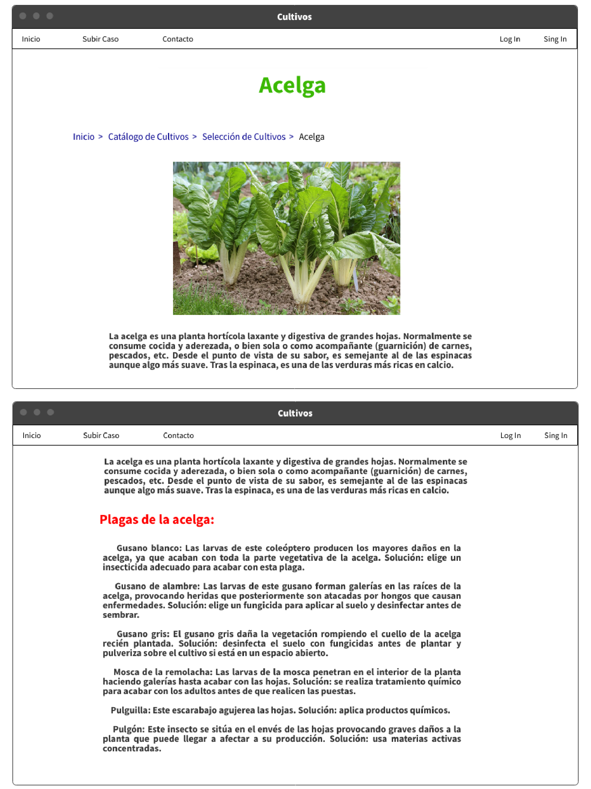Aquí se mostrará en detalle un cultivo con algunos casos de afecciones (hongos, enfermedades, plagas, etc.) y sus respectivos tratamientos. Habrá un lugar para ver los casos de otras personas, sobre el mismo tema y un apartado para dejar comentarios, en los cuales el usuario podrá adjuntar una imagen o capturar fotos, el usuario podrá acceder a estas últimas funciones si está logueado, de esta forma otras personas podrán identificarle.



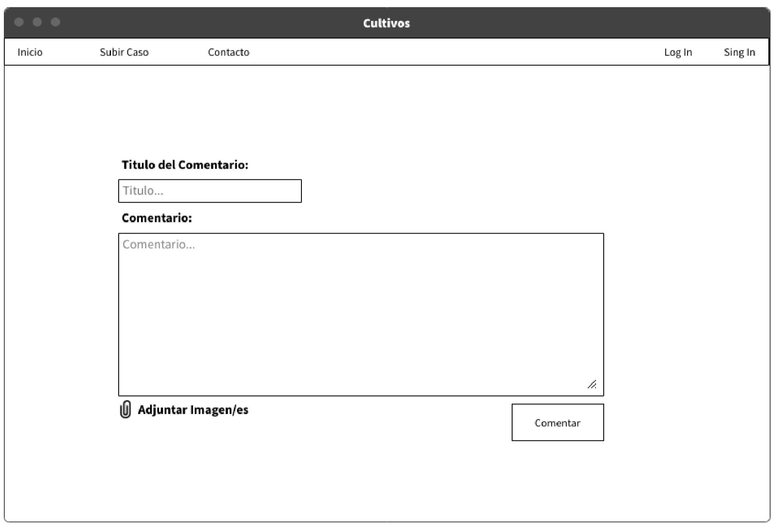

**Vista del Especialista**

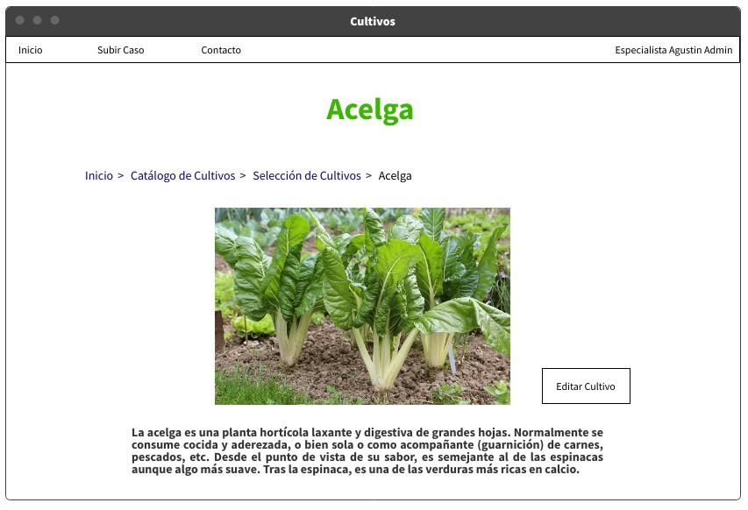

1. **Permitir que el sitio web envíe notificaciones**

Esta opción permitirá que el usuario reciba en tiempo real notificaciones del sitio web de Horticultura Virtual, dicha notificación será para avisarle al usuario que ha recibido una respuesta a su caso por parte de un especialista.

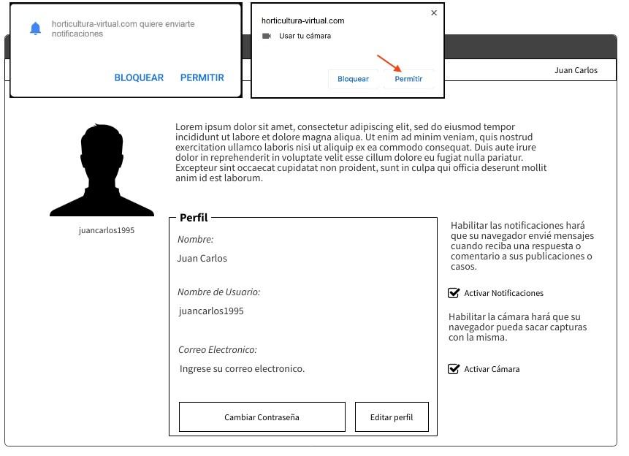

1. **Hacer una breve descripción del problema**

La descripción del problema hará que el especialista tenga más detalles sobre lo que está sucediendo con su planta. Aquí el usuario podrá dar más detalles sobre los cambios que ha notado en su planta.

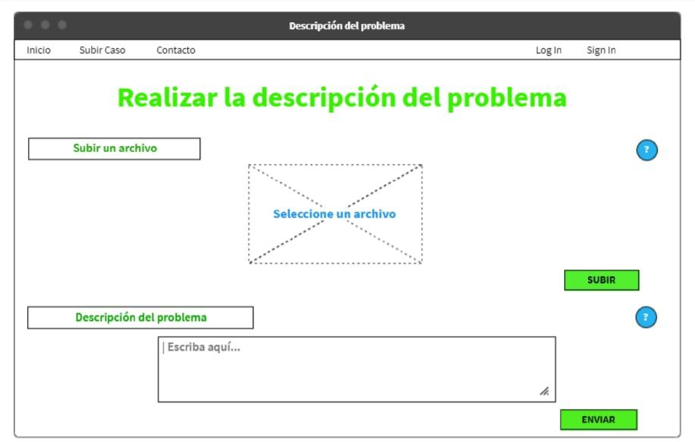

1. **Registrar el progreso de la planta afectada**

El usuario puede agregar una foto de la planta cada vez que desee, así todas las personas que tengan acceso al sitio web podrán ver el progreso y a su vez los resultados.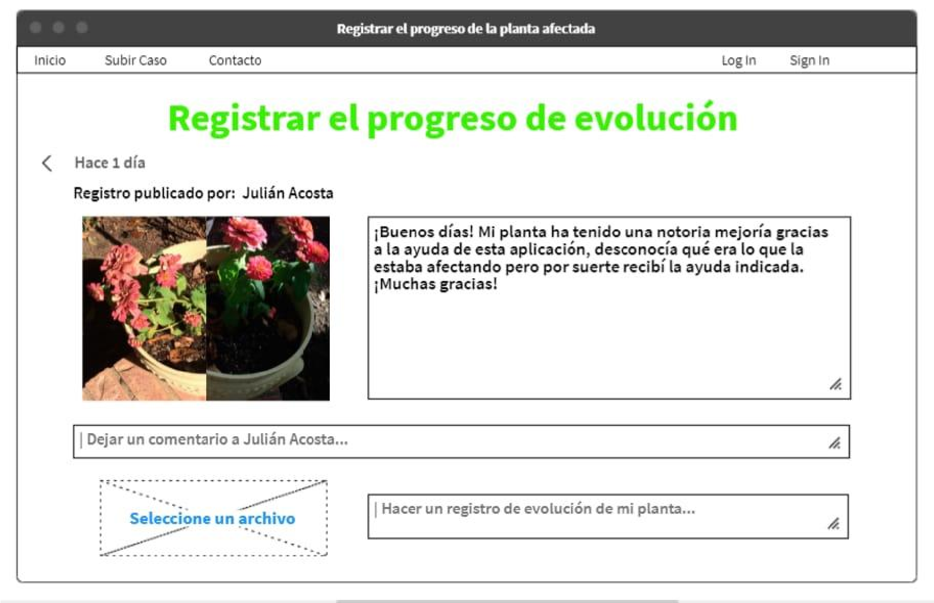

1. **Interacción con el usuario**

Obtener un feedback sobre el sitio web por parte de los usuarios que hacen uso de ella es realmente importante para conocer cómo mejorar la plataforma o qué características potenciar para conseguir mejores resultados. Así, se debe incitar a los usuarios a escribir valoraciones o reseñas que nos permitan obtener una visión global sobre su experiencia en el sitio web.

Se podrá acceder al feedback deslizándose hacia el final de la página, aquí habrá una opción para calificar la experiencia en la página web.

Si así lo desea, el usuario podrá calificarla utilizando de una a cinco estrellas, y dejar su comentario en la casilla “Comentarios y sugerencias”, mediante esta interacción se podrá conocer cómo se sintió el usuario utilizando nuestra página web.

